THEMENDIENST

Was Eltern wissen sollten
3 Fragen und Antworten rund um die Kinderzahnpflege

Mit dem ersten Zahn beginnt sowohl für das Kind als auch für die Eltern ein neuer Lebensabschnitt. Damit die Kleinsten zahngesund durchs Leben gehen, ist die richtige Pflege der Beißerchen von Anfang an wichtig. Was dabei zu beachten ist, beantwortet die Informationsstelle für Kariesprophylaxe.

Wann soll ich mit meinem Kind das erste Mal zum Zahnarzt gehen?
„Vorsorge ist die beste Sorge. Daher empfiehlt sich der erste Zahnarztbesuch schon ab dem Durchbruch des ersten Milchzahns“, so Professor Dr. Stefan Zimmer, Sprecher der Informationsstelle für Kariesprophylaxe (IfK) und Lehrstuhlinhaber für Zahnerhaltung und Präventive Zahnmedizin an der Universität Witten/Herdecke. Zwischen dem 6. und vollendeten 33. Lebensmonat können drei Vorsorgeuntersuchungen in Anspruch genommen werden. Sie sind zeitlich auf die im „Gelben Heft“ aufgeführten kinderärztlichen Untersuchungen abgestimmt. Bis zum sechsten Lebensjahr sind drei weitere zahnärztliche Untersuchungen vorgesehen. Dabei klärt der Zahnarzt Eltern über Ursachen von oralen Erkrankungen und die richtige Mundhygiene ihrer Kinder auf. Viele Zahnärzte bieten eine extra „Zahnfee- oder Zahnrittersprechstunde“ an, in denen Karies spielerisch erklärt wird. Um negative Assoziationen und eine spätere Zahnarztangst zu vermeiden, sind die regelmäßigen Termine von großer Bedeutung. Was viele nicht wissen: „Milchzähne sind besonders anfällig für Karies, da ihr Zahnschmelz nur halb so dick ist wie der von bleibenden Zähnen und der Mineralstoffgehalt geringer“, erläutert Zimmer. Mangelnde Mundhygiene, fehlende oder unzureichende Fluoridierung und falsche Ernährung, zum Beispiel das Nuckeln an zuckerhaltigen Getränken oder Quetschies, können dann sehr schnell zu Karies führen. „Frühkindliche Karies kann die Sprachentwicklung, das Kieferwachstum sowie die Entwicklung eines gesunden bleibenden Gebisses behindern. Außerdem verursacht sie Schmerzen, eine reduzierte Kaufunktion, und wenn Schneidezähne betroffen sind, werden die Kinder in der Kita oft von ihren Altersgenossen gehänselt. Das alles können wir unseren Kleinsten ersparen.“
Wie viel Fluorid benötigt mein Kind?
Dass Fluorid die Karies in Schach hält, das wissen viele. Doch immer wieder stellt sich Eltern die Frage der Dosierung. „Für die Zahnpasta gilt: Ab dem ersten Milchzahn sollten Eltern die Zähnchen zwei Mal täglich mit einer reiskorngroßen Menge Kinderzahnpasta, die 1.000 ppm Fluorid enthält, putzen“, erklärt Professor Zimmer. Ab dem 2. bis zum 6. Geburtstag wird die Menge auf Erbsengröße (1.000 ppm) erhöht. Nach Schuleintritt, wenn die Kinder in der Lage sind selbstständig gründlich zu putzen, sollte zur Junior- oder Erwachsenen-Zahnpasta mit 1.450 ppm Fluorid gegriffen werden. Außerdem ratsam: Wenn Salz, dann fluoridiertes Speisesalz. Auf diese zusätzliche Fluoridquelle können Eltern beim Kochen oder bei der Lebensmittelauswahl setzen. „Mit dem Einstieg in die Familienkost, also etwa ab dem ersten Geburtstag, sollten Kinder ebenso von fluoridiertem Speisesalz profitieren wie die Eltern. Zu diesem Zeitpunkt sollten dann aber keine Fluoridtabletten mehr gelutscht werden – sonst kann eine Fluorose entstehen, eine meist harmlose, aber bisweilen ästhetisch störende Zahnverfärbung“, so Zimmer.

Mein Kind weigert sich, abends die Zähne zu putzen. Wie kann ich es motivieren?
„Eltern sollten ihren Kindern von Beginn an die richtige Zahnpflege vorleben, so wird sie im Alltag ganz selbstverständlich“, findet Professor Zimmer. Gut ist, wenn Sie morgens und abends zeitgleich mit Ihrem Kind die Zähne putzen. Dann sieht es, dass das etwas ist, was auch Erwachsene tun und das schafft soziale Attraktivität. Ganz wichtig dabei: Ohne Zwang vorgehen, denn dadurch verlieren Kinder die Motivation. Auch Belohnungen halten oft auf lange Sicht nicht ihren versprochenen Effekt. Stattdessen lohnt es sich, dem Kind die Mundhygiene spielerisch zu erklären. Mit Färbetabletten lässt sich zum Beispiel zeigen, wo der böse Zucker haften bleibt. Die Einführung eines „Mundhygiene-Rituals“ verhilft ebenfalls zu einer regelmäßigen Motivation. Dabei kann beispielweise das Lieblingslied oder -buch zum Einsatz kommen. Und auch die Optik darf nicht vergessen werden: Bunte Zahnbürsten mit der Lieblingsfigur des Kindes können die Lust am Putzen steigern.

3 Tipps, um schon die Kleinsten zu motivieren
- Der richtige Rhythmus: Das Lieblingslied abspielen und solange putzen, bis es zu Ende ist
- Mal Krokodil, mal Eisprinzessin: Das Aussehen der Zahnbürste verändern und es bei älteren Kindern mit elektrischen Modellen für Kinder versuchen
- Eine bunte Sache: mit Färbetabletten oder Färbelösungen für Zahnbeläge „zaubern“

4.720 Zeichen inkl. Leerzeichen
Abdruck honorarfrei / Beleg erbeten

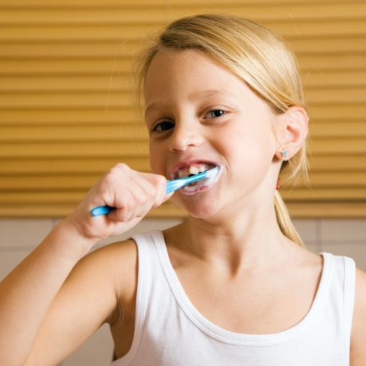

Abb.: Mit ein paar spielerischen Tricks putzen Kinder motiviert ihre Zähne. ©Kzenon_Fotolia

Herausgeber:
Informationsstelle für Kariesprophylaxe
Geschäftsstelle: Isabel Becker, Dirk Fischer
Leimenrode 29, 60322 Frankfurt
Telefon: 069 / 2470 6822
Fax: 069 / 7076 8753
E-Mail: daz@kariesvorbeugung.de
www.kariesvorbeugung.de

